Hola buenos días,

Me encontré en la penosa obligación de enviar los documentos por un wetransfer, puesto que el formulario de solicitud en línea no me permite subir varios archivos por que dice que son demasiado pesados.

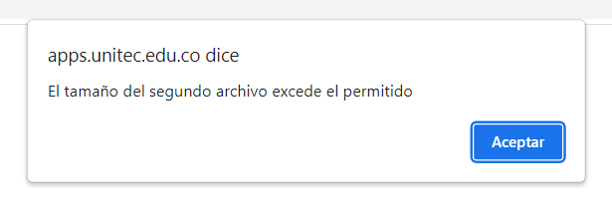

https://we.tl/t-SyvQ2c4qz0
Agradezco su colaboración

